液位变送器现场故障诊断标准流程

目录:
一、液位显示系统部件简介
二、变送器功能及故障类型承述
三、变送器常见的故障类型现场排除方法
一、液位显示系统部件及功能简介
1.1 LNG液位显示系统整体示意图：
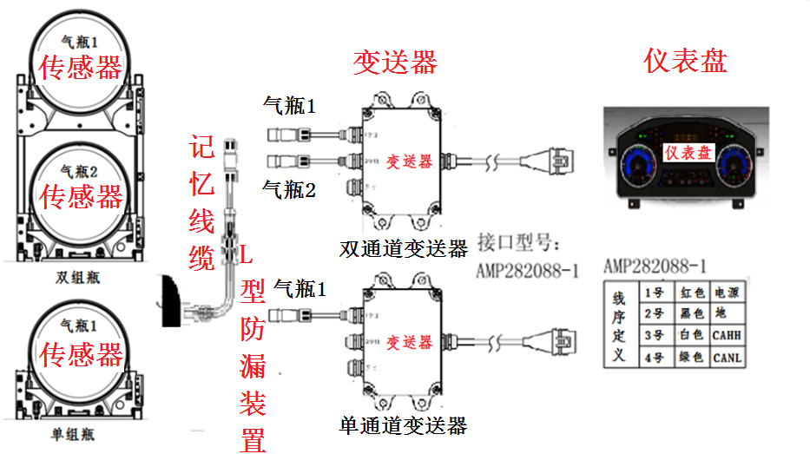

1.2 部件名称及对应部件功能
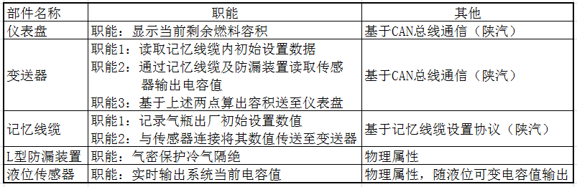
二、变送器功能及故障类型承述
功能承述：变送器读取记忆线缆内初始设置数据及液位传感器当前电容值，经计算后以CAN报文形式将气瓶内剩余燃料容积发送至仪表盘。
故障承述：基于变送器功能其可能出现的故障如下述：
1、无法正常读取到系统当前电容值；
2、无法正常读取到记忆线缆内初始设定数据；

三、变送器常见的故障类型现场排除方法
3.1排除故障思路：将实时变化的电容值输入变为固定的电容值输入
将记忆线缆设置为固定规格出厂初始数据
定值包括两个方面：1、固定的电容值输出
2、固定的出厂设定初始数据
3、仪表盘容积正常显示的数值范围
示例：设置按照记忆线缆设置定值接头，内部焊接定值电容
定值电容为520pf，设定气瓶容积为450L，内胆9个参数
增量电容设定为200pf，初始值设定为420pf
仪表盘正常显示容积范围为202L±10%
备注：出厂前根据定值电容数值统一设定
3.2排查故障工具
3.2.1 定值接头：模拟传感器数值输入及提供记忆线缆内初始数据

3.3 故障现场排除方法
故障类型 | 1、无法正常读取到系统当前电容值（与仪表盘通信正常）；  2、无法正常读取到记忆线缆内初始设定数据；
故障原因 | 变送器与记忆线缆之间接头松动或外力破损  变送器功能失效
诊断方法 | 系统正常供电  检查变送器与记忆线缆值间连接线  将定值接头代替记忆电缆接入变送器通道  系统重新上电，观察仪表盘数值  202L±10%内  液量显示  否  更换变送器或联系液位计厂  是  结 束  传感器或记忆线缆故障  联系气瓶厂或液位计厂家  结 束

